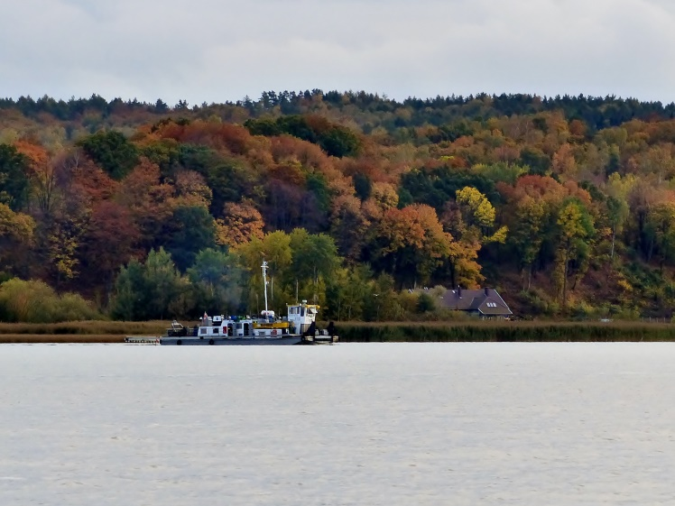

# Ocena wód przejściowych województwa warmińsko-mazurskiego

Na obszarze województwa warmińsko-mazurskiego znajduje się jedna jednolita część wód przejściowych – Zalew Wiślany (PLTW I WB 1). Jest to akwen transgraniczny, podzielony pomiędzy dwa kraje, Polskę i Federację Rosyjską. W granicach Polski położona jest południowa część Zalewu o długości 35,1 km, szerokości maksymalnej 11 km i powierzchni 328 km2 (powierzchnia całego zbiornika - 838 km2).

W 2018 r. badania polskiej części wód Zalewu Wiślanego, objęte Państwowym Monitoringiem Środowiska, wykonano na 9 stanowiskach pomiarowych w zakresie monitoringu operacyjnego i badawczego (rys. 1).

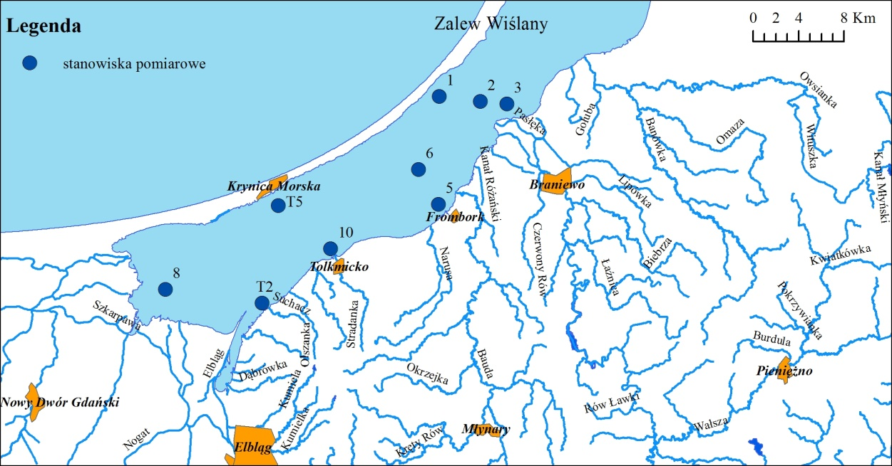

Rys. 1. Lokalizacja stanowisk pomiarowych Zalewu Wiślanego w 2018 r.

Ocenę jakości wód wykonano w oparciu o rozporządzenie Ministra Środowiska z 21 lipca 2016 r. *w sprawie sposobu klasyfikacji stanu jednolitych części wód powierzchniowych oraz środowiskowych norm jakości dla substancji priorytetowych* (Dz.U. z 2016 r. poz. 1187).

**Ocena potencjału ekologicznego**

**Elementy biologiczne**

Ocena elementów biologicznych została wykonana w oparciu o wyniki badań fitoplanktonu i chlorofilu a z 2018 r. Wykorzystano również wyniki badań ichtiofauny wykonane w 2018 r. przez Morski Instytut Rybacki – PIB w Gdyni.

**Fitoplankton.** Badania fitoplanktonu prowadzono w oparciu o metodykę zamieszczoną w Przewodniku metodycznym do badań terenowych i analiz laboratoryjnych elementów biologicznych wód przejściowych i przybrzeżnych (BMŚ 2010).

Próbki do badań pobrano z 9 stanowisk pomiarowych (rys. 1) w marcu, kwietniu, maju, czerwcu, sierpniu i we wrześniu. Średnią liczebność i bioobjętość obliczono z całego sezonu pomiarowego.

Skład gatunkowy fitoplanktonu w 2018 r. był porównywalny z rokiem 2017, bogatszy natomiast niż w latach 2016 - 2015 (w których oznaczono odpowiednio 63 i 65 taksony), a uboższy w porównaniu do lat wcześniejszych. Oznaczono 8 grup taksonomicznych (Cyanophyta, Cryptophyta, Dinophyta, Chryzophyta, Chlorophyta, Haptophyta, Ciliophora, Euglenophyta) reprezentowanych przez 88 taksonów (w 2013 r. oznaczono 111 taksonów, w 2014 – 93, a w 2017 87). Największą różnorodnością gatunkową charakteryzowały się Chlorophyta (zielenice), Chryzophyta (reprezentowane wyłącznie przez okrzemki) i Cyanophyta (sinice) - oznaczono odpowiednio 27, 25 i 24 gatunki. W 2017 r. Chlorophyta reprezentowało również 27 gatunków, Chryzophyta 25 gatunków, a Cyanophyta 22 gatunki. Liczba gatunków oznaczonych na poszczególnych stanowiskach pomiarowych mieściła się w zakresie od 44 (st. 6) do 54 (st.T2).

Średnia całkowita liczebność fitoplanktonu w 2018 r. wyniosła 93 465 265 jednostek (N) w litrze (rys. 2). Maksimum liczebności fitoplankton osiągnął w sierpniu (210 902 071 N l-1). Liczebność fitoplanktonu podlegała zmianom sezonowym. W kwietniu nastąpił spadek liczebności w porównaniu z marcem, następnie od maja obserwowano wzrost, który maksimum osiągnął w sierpniu. W marcu, w składzie fitoplanktonu zdecydowanie dominowały Crypyophyta, w kwietniu Cryptophyta współdominowały z Chlorophyta, a od maja rozpoczęła się trwająca do końca sezonu pomiarowego dominacja Cyanphyta. Sinice maksymalną liczebność osiągnęły w sierpniu (202 291 049 N l-1) i były też grupą o największej średniej liczebności w sezonie (79 746 669 N l-1). W układzie przestrzennym średnia całkowita liczebność fitoplanktonu wahała się od 34 710 232 (st. 3) do 219 535 515 N l-1 (st. T2).

Średnia całkowita bioobjętość fitoplanktonu w 2018 r. wyniosła 7 522,44 mm3 m-3 (rys. 2). Maksimum bioobjętości wystąpiło w czerwcu i sierpniu (odpowiednio 15 413,91 i 13 850,93 mm3 m-3). Spośród grup taksonomicznych największą średnią bioobjętość w sezonie osiągnęły Cyanophyta (4 157,19 mm3 m-3). Minimum bioobjętości wystąpiło w marcu (2 393,86 mm3 m-3). Sezonowość zmian bioobjętości poszczególnych grup fitoplanktonu w 2018 r. została zaburzona w następstwie wysokich temperatur wody panujących przez cały okres wiosenno-letni. Z wyjątkiem dominacji okrzemek w kwietniu, których bioobjętość wyniosła wówczas 2 345,32 mm3 m-3, przez pozostałą część sezonu dominowały sinice, z maksimum bioobjętości w czerwcu (11 798,67 mm3 m-3). W układzie przestrzennym wartości średniej całkowitej bioobjętości wahały się od 5 991,96 mm3 m-3 (st. 10) do 10 091,09 mm3 m-3 (st. T2).

**Stężenie chlorofilu** **a** w 2018 r. było bardzo wysokie. Średnia z całego okresu pomiarowego wyniosła **63,57 mg m-3** (= 63,57 g l-1) (rys. 4) i **kwalifikuje wskaźnik do V klasy (zły potencjał).**

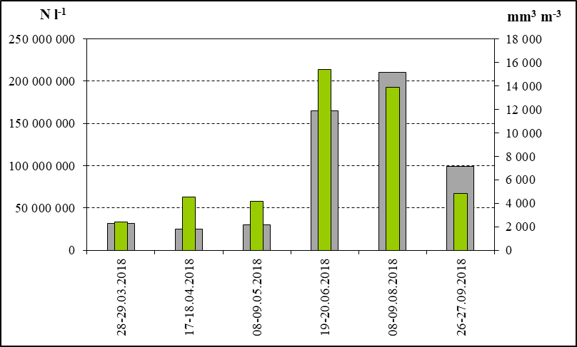

Rys. 2. Liczebność (N l-1) i bioobjętość (mm3 m-3) fitoplanktonu Zalewu Wiślanego w sezonie pomiarowym 2018 r.

|  |  |  |  |
| --- | --- | --- | --- |
|  | liczebność |  | bioobjętość |

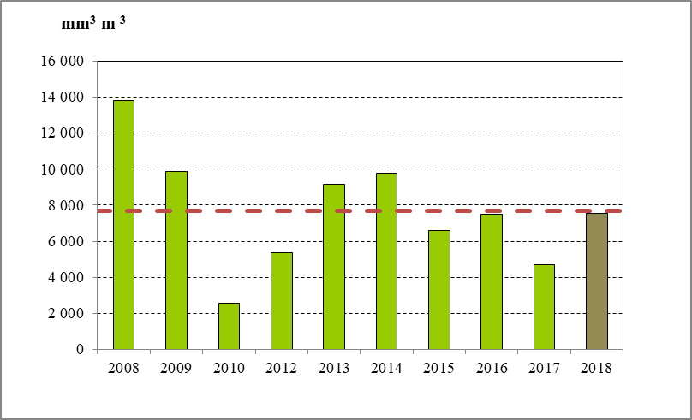

Rys. 3. Średnia całkowita bioobjętość fitoplanktonu w wodach Zalewu Wiślanego w latach 2008 - 2018 (średnie z sezonu pomiarowego)

|  |  |  |  |
| --- | --- | --- | --- |
|  | śr. |  | średnia z lat 2008 - 2018 |

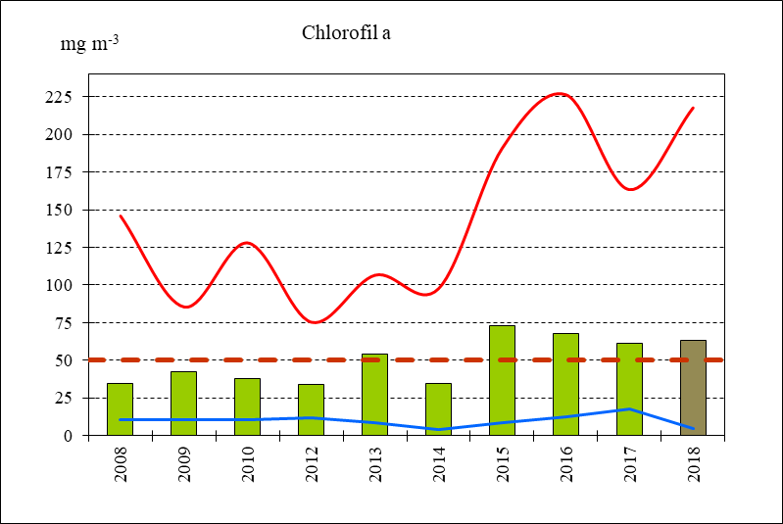

Rys. 4. Stężenie chlorofilu a w wodach Zalewu Wiślanego w latach 2008-2018 (średnie z sezonu pomiarowego)

|  |  |  |  |  |  |  |  |
| --- | --- | --- | --- | --- | --- | --- | --- |
|  | śr. |  | min. |  | max. |  | średnia z lat 2008-2018 |

Rozwój fitoplanktonu jest jednym z czynników kształtujących **przezroczystość i odczyn wód** akwenu. Wody Zalewu charakteryzują się niską przezroczystością i wysokim, zasadowym pH. W 2018 r. przezroczystość wód, mierzona w trakcie pobierania próbek, mieściła się w zakresie od 0,1 do 1,1 m. Średnia wartość z sezonu pomiarowego wyniosła 0,5 m (rys.5). Odczyn wód Zalewu wahał się w przedziale od 7,8 do 9,0, przy średniej z roku 8,5 (rys.5).

|  |  |
| --- | --- |
|  |  |

Rys. 5. Przezroczystość i odczyn wód Zalewu Wiślanego w latach 2008 - 2018 (średnie z sezonu pomiarowego)

|  |  |  |  |  |  |  |  |
| --- | --- | --- | --- | --- | --- | --- | --- |
|  | śr. |  | min. |  | max. |  | średnia z lat 2008-2018 |

**Ichtiofauna.** Ocenę potencjału ekologicznego wód na podstawie charakterystyki zbiorowisk ryb w 2018 r. wykonano w oparciu o metodykę zawartą w Przewodniku metodycznym do przeprowadzenia oceny stanu ekologicznego i klasyfikacji wód przejściowych”, sporządzoną w ramach realizacji zadania „Monitoring ichtiofauny w strefie wód przejściowych i przybrzeżnych” w latach 2010-2012, wykorzystując indeks stanu ichtiofauny (SI). Indeks wyliczany jest na podstawie wskaźników cząstkowych charakteryzujących daną JCWP. W przypadku Zalewu Wiślanego są to:

* CPUE duże ryby - średnia liczebność na jednostkę nakładu połowowego ryb dużych (o długości powyżej 30 cm l.t) w połowach w sezonie letnim;
* CPUE okoń - średnia liczebność na jednostkę nakładu połowowego gatunku kluczowego, okonia, w połowach w sezonie letnim;
* CPUE drapieżniki - średnia liczebność na jednostkę nakładu połowowego ryb drapieżnych w połowach w sezonie letnim;
* liczba gatunków - liczba gatunków stwierdzonych w połowach o udziale przekraczającym średnio 5% liczebności połowu w sezonie letnim;
* %okoń>2 - średni udział okoni w wieku powyżej 2 grupy wieku w połowach w sezonie letnim.

Badania ichtiofauny Zalewu Wiślanego w 2018 r. zostały wykonane na 6 stanowiskach pomiarowych (rys. 6). W tabeli 1 przedstawiono zakresy wskaźników cząstkowych służących do oceny potencjału ekologicznego wód Zalewu Wiślanego, w tabeli 2 wyniki klasyfikacji wskaźników w 2018 r.

Tabela 1. Klasyfikacja zakresów wartości wskaźników cząstkowych do oceny potencjału ekologicznego Zalewu Wiślanego w zakresie ichtiofauny



Tabela 2. Wartości i klasy wartości wskaźników w ocenie potencjału ekologicznego Zalewu Wiślanego w zakresie ichtiofauny w 2018 r.



**Wartość indeksu SI**, wyznaczonego na podstawie danych z 2018 r. **wyniosła 3,33** (EQR = 0,67) i **odpowiada 3 klasie (potencjał umiarkowany).**

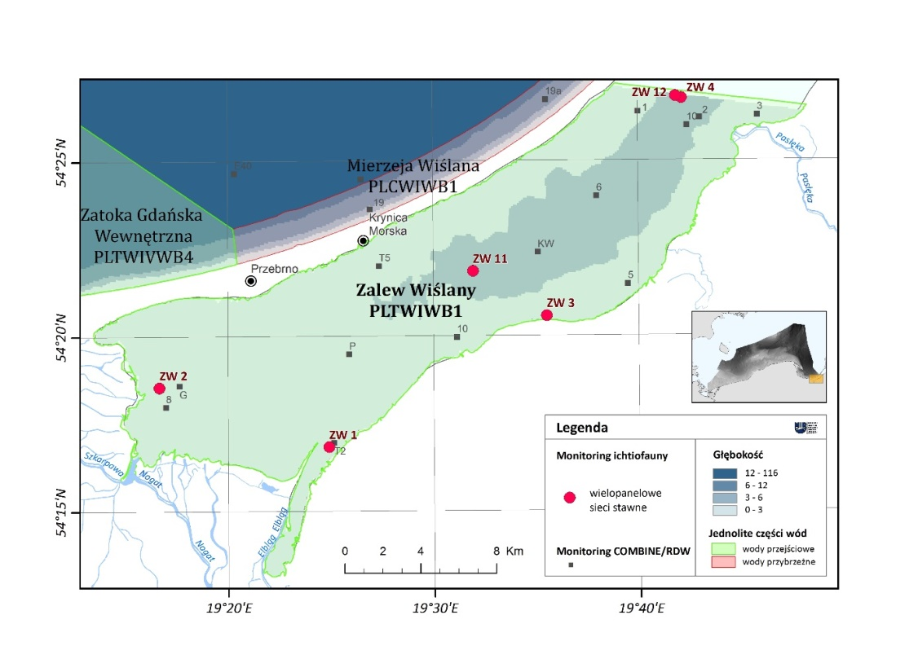

Rys. 6. Stanowiska badania ichtiofauny Zalewu Wiślanego w 2018 r.

**Elementom biologicznym przypisano klasę V – zły potencjał**. Zgodnie z obowiązującym rozporządzeniem o wyniku klasyfikacji elementów biologicznych zdecydowały wskaźniki, którym nadano najmniej korzystną klasę (chlorofil a).

**Elementy fizykochemiczne**

W 2018 r. badania wskaźników fizykochemicznych prowadzono na 9 stanowiskach pomiarowych, od marca do września, wspólnie z badaniami fitoplanktonu.

**Zasolenie wód** Zalewu Wiślanego jest wynikiem oddziaływania szeregu czynników. Do najważniejszych należą wielkość zasilania rzecznego i częstość wlewów wód morskich. Najniższe wartości występują wczesną wiosną, w związku z intensywnym dopływem słodkich wód rzecznych, najwyższe w okresie jesiennych sztormów i związanych z nimi wlewami zasolonych wód z Zatoki Gdańskiej. W 2018 r. wartości zasolenia (rys. 7) mieściły się w zakresie od 0,5 do 5,9 (PSS’78) i podobnie, jak w 2017 r. były niższe niż w latach 2015 i 2016, a także niższe od średniej z wielolecia.

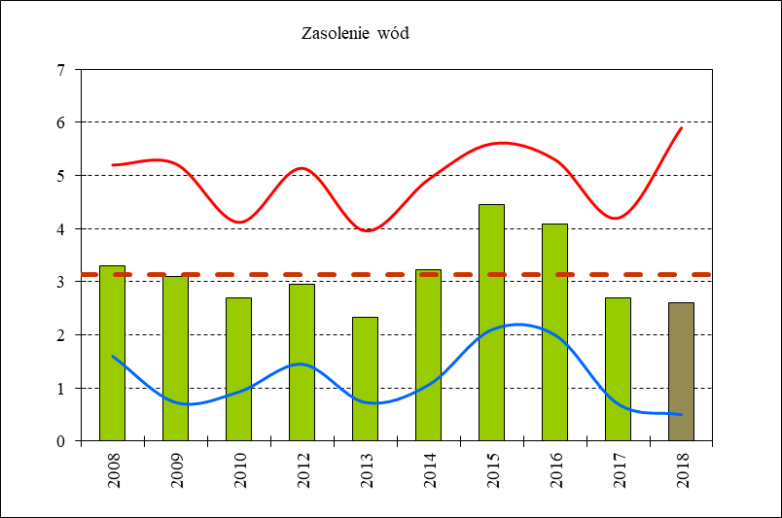

Rys. 7. Zasolenie wód Zalewu Wiślanego w latach 2008-2018 (średnie z sezonu pomiarowego)

|  |  |  |  |  |  |  |  |
| --- | --- | --- | --- | --- | --- | --- | --- |
|  | śr. |  | min. |  | max. |  | średnia z lat 2008-2018 |

Na sezonowe zmiany natlenienia wód wpływają zarówno czynniki klimatyczne, jak i dynamika produkcji pierwotnej. Intensywnym zakwitom fitoplanktonu towarzyszą okresy wysokiego natlenienia powierzchniowej warstwy wód i niskie stężenia tlenu rozpuszczonego w warstwie naddennej. Do oceny stopnia natlenienia wód przejściowych, stosowane są dwa wskaźniki: **stężenie tlenu rozpuszczonego nad dnem** (wart. minimalna) oraz **nasycenie tlenem warstwy wód** 0-5 m (wart. maksymalna). W 2018 r. minimalne stężenie tlenu nad dnem wyniosło 5,8 mg l-1, maksymalne nasycenie tlenem warstwy 0-5 m 127 %. Wartości średnie obu wskaźników były wyższe od średniej z wielolecia (rys. 8).

|  |  |
| --- | --- |
|  |  |

Rys. 8. Natlenienie wód Zalewu Wiślanego w latach 2009 – 2018 (średnie z sezonu pomiarowego)

|  |  |  |  |  |  |  |  |
| --- | --- | --- | --- | --- | --- | --- | --- |
|  | śr. |  | min. |  | max. |  | średnia z lat 2009-2018 |

Zawartość **związków biogennych** w Zalewie Wiślanym charakteryzuje zmienność sezonowa. Maksymalne stężenia notowane są zwykle zimą i wczesną wiosną, przed rozpoczęciem wegetacji, która rusza bezpośrednio po zejściu lodu, utrzymującego się zwykle na Zalewie przez cały okres zimowy. Sezon zimowy 2017/2018 należał do umiarkowanych i niezbyt długich. Lód utrzymywał się przez 47 dni i w zasadzie od początku lutego do 24.03.2018 r. (opr. IMGW: Zlodzenie polskiej strefy przybrzeżnej w zimie 2017/2018, I.Stanisławczyk). Pierwsze próbki wody do badań zostały pobrane bezpośrednio po zejściu lodu, 28-29.03.2018 r., wobec czego otrzymane wartości stężeń wskazują na wielkość zimowej puli biogenów będącej bazą pokarmową wiosennego fitoplanktonu. Stężenia mineralnych form azotu najwyższe wartości osiągnęły w okresie zimowym (rys. 9) i mieściły się w zakresie od 0,651 do 1,531 mg N-NO3 l-1. W przypadku fosforu fosforanowego maksymalne wartości stężeń (rys. 9) wystąpiły w sierpniu i mieściły się w zakresie od 0,007 do 0,139 mg P-PO4 l-1. Stężenia ogólnych form azotu i fosforu (rys. 10), odzwierciedlające wielkość produkcji pierwotnej, utrzymywały się na poziomie średniej z wielolecia. Zakresy stężeń azotu ogólnego i fosforu ogólnego, w sezonie pomiarowym 2018, wynosiły odpowiednio od 0,82 do 3,01 mg N l-1 (średnia roczna 1,55 mg N l-1) i od 0,049 do 0,234 mg P l-1 (średnia roczna 0,105 mg P l-1).

|  |  |
| --- | --- |
|  |  |

Rys. 9. Stężenia azotu azotanowego i fosforu fosforanowego w wodach Zalewu Wiślanego w 2018 r. na tle stężeń z wielolecia

|  |  |  |  |  |  |  |  |
| --- | --- | --- | --- | --- | --- | --- | --- |
|  | śr. 2018 |  | min. z lat 2008-2018 |  | max. z lat 2008-2018 |  | średnia z lat 2008-2018 |
|  | | | | |  | | |

Rys. 10. Stężenia azotu ogólnego i fosforu ogólnego w wodach Zalewu Wiślanego w latach 2008 – 2018 (średnie z sezonu pomiarowego)

|  |  |  |  |  |  |  |  |
| --- | --- | --- | --- | --- | --- | --- | --- |
|  | śr. |  | min. |  | max. |  | średnia z lat 2008-2018 |

**Elementy fizykochemiczne** w 2018 r. nie spełniły wymagań II klasy ze względu na niską przezroczystość, wysokie nasycenie wód tlenem oraz wysokie stężenia azotu ogólnego, co oznacza, że osiągnęły **potencjał poniżej dobrego (PPD)**.

**Potencjał ekologiczny** jednolitej części wód przejściowych Zalew Wiślany w 2018 r. oceniono jako **zły** (rys. 11), z uwagi na ocenę wskaźników biologicznych (V klasa) i fizykochemicznych (PPD).

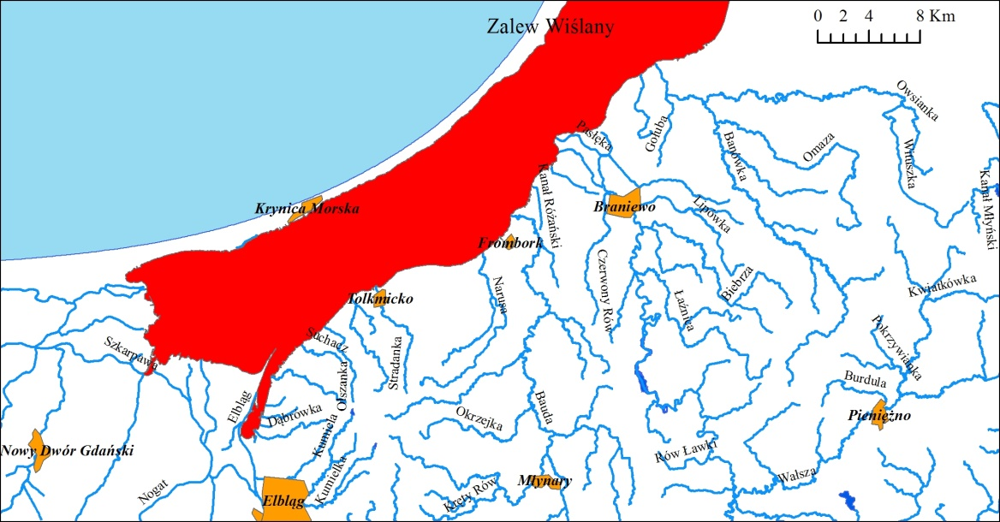

Rys. 11. Ocena potencjału ekologicznego JCWP Zalew Wiślany w 2018 r.

|  |  |
| --- | --- |
| V klasa | Zły potencjał ekologiczny |

**Ocena stanu chemicznego**

Wykonując ocenę stanu chemicznego wykorzystano wyniki badań wybranych substancji priorytetowych, z grupy wskaźników 4.1 rozp. MŚ z 19 lipca 2016 r. w sprawie form i sposobu prowadzenia monitoringu jednolitych części wód powierzchniowych i podziemnych), prowadzonych w 2018 r. w wodzie (antracenu, difenyloeterów bromowanych, kadmu, fluorantenu, ołowiu, rtęci, niklu, benzo(a)pirenu, benzo(b)fluorantenu, benzo(k)fluorantenu, benzo(g,h,i)perylenu, indeno(1,2,3-cd)pirenu, heptachloru) oraz organizmach żywych (difenyloeterów bromowanych, heksachlorobenzenu, rtęci, kwasu perfluorooktanosulfonowego, heksabromocyklododekanu). Próbki wody do badań pobrano 12 razy w sezonie pomiarowym z 3 (rys. 1) stanowisk pomiarowych (nr 2, 6, 8). Materiał biologiczny pochodził z ryb pozyskanych z połowów komercyjnych (okonia).

Normy środowiskowe określone w zał. 9 rozp. MŚ z 21 lipca 2016 r. w sprawie sposobu klasyfikacji stanu jednolitych części wód powierzchniowych oraz środowiskowych norm jakości dla substancji priorytetowych zostały przekroczone w dwóch wskaźnikach badanych w wodzie (benzo(a)pirenie, benzo(g,h,i)perylenie) oraz jednego w biocie (rtęci).

Wobec stwierdzonych przekroczeń **stan chemiczny JCWP** Zalew Wiślany został ocenionyjako **poniżej dobrego** (rys. 12).



Rys. 12. Ocena stanu chemicznego JCWP Zalew Wiślany w 2018 r.

|  |  |
| --- | --- |
|  | poniżej stanu dobrego |

**Podsumowanie**

Ocena stanu JCWP jest wynikiem ocen potencjału ekologicznego i stanu chemicznego. W 2018 r. stwierdzono zły stan wód Zalewu Wiślanego (tabela 3).

Tabela 3. Ocena jakości JCWP Zalew Wiślany w 2018 r.



W 2018 r. badania wód przejściowych (JCWP Zalew Wiślany), prowadzono w ramach monitoringu operacyjnego i badawczego. Stan JCWP Zalew Wiślany oceniono jako zły.

Głównym problemem akwenu jest eutrofizacja powodowana zarówno przez zasilanie w substancje biogenne z zewnątrz (dopływ rzekami, ze źródeł punktowych i obszarowych), jak i uwalnianie z osadów. Wynikiem eutrofizacji są występujące w okresie letnim zakwity fitoplanktonu, deficyty tlenowe nad dnem, ograniczenia przezroczystości wody, zmiany pH, które przyczyniają się do pogorszenia warunków bytowych organizmów wodnych (w tym też ryb) oraz obniżenia funkcji rekreacyjnej akwenu.